**Практическая работа №7**

**Задача 1 - Составление тест-кейсов**

Нужно составить список тест-кейсов, которые проводят при тестировании каждой новой версией апдейта игры.

*В данной задаче при желании можно работать с любым другим продуктом из стора (в данном случае нужно будет указать название игры и ссылку на нее).*

**Что такое тест кейс**

Тест кейс — это проверка работоспособности программы или проекта.  
Написать тест кейс — значит создать текстовое описание процесса тестирования какой-то части или функции проекта.

Тест кейсы нужны, чтобы члены команды могли проверить программу и познакомиться с ней, не читая весь код, а изучив только тест кейс.

**Форма тест кейса: из чего состоит тест кейс и поля в тест кейсах**

У стандартного тест кейса есть 5 частей, то есть 5 атрибутов тест кейса:

1. Порядковый номер тест кейса
2. Название тест кейса. Из него должно быть понятно, в чем суть тест кейса
3. Предусловия тест кейса. Это условия, которые необходимы для проведения тест кейса. Они должны быть выполнены еще до запуска тест кейса.  
   Допустим: компания сдает самокаты в поминутную аренду. Нужно провести тест кейс функции, которая уведомляет пользователя о том, что заряд аккумулятора самоката. Предусловием тест кейса будет то, что самокат должен находиться в состоянии аренды
4. Порядок действий в тест кейсе и описания действий в тест кейсе
5. Ожидаемый результат тест кейса.

**Виды тест-кейсов**

Классификация зависит от типа входных данных, действий и ожидаемого поведения ПО.

*Положительные.* Подтверждают, что ПО соответствует требованиям. Показывают, что при корректных входных данных и действиях пользователя ПО выполняет функции.

*Отрицательные.* Показывают, что ПО способно обрабатывать некорректные входные данные или неверные действия пользователя. Например, выводить соответствующие сообщения, подсказывать, как исправить ситуацию.

*Деструктивные.* Демонстрируют, что никакие внешние воздействия или высокие нагрузки не приводят к потере данных пользователя, ПО можно использовать. Условие: нагрузки не разрушают аппаратную часть.

**Тест** **кейс №1**  
**Название тест** **кейса:** Уведомление пользователя о снижении заряда аккумулятора вручную  
**Предусловия тест** **кейса:** статус самоката: в аренде  
**Шаги тест** **кейса:**

1. **Шаг тест кейс №1: Зайти на сайт и авторизоваться samokat.admin**

Логин — test, пароль — test

1. **Шаг тест кейса №2: Перейти на вкладку «Самокаты в аренде»**
2. **Шаг тест кейса №3: Нажать…**
3. **Шаг тест кейса №4: Включить…**
4. **Шаг тест кейса №5: …**
5. **Ожидаемый результат тест кейса**

Появляется сообщение об успешном выполнении тест кейса «Пользователь уведомлен о снижении заряда»

**Как написать хороший тест кейс: правила и форма хороших тест кейсов**

**У тест кейса может быть 3 вида результатов:**

1. Положительный результат тест кейса. Фактический результат тест кейса совпадает с ожидаемым.
2. Отрицательный результат тест кейса. Фактический результат тест кейса отличается от ожидаемого.
3. Тест кейс не завершен. В процессе проверки тест кейса происходит ошибка.

**Существуют 6 правил проведения тест кейсов:**

1. Один тест кейс должен проверять только одну конкретную вещь.
2. Тест кейс не должен зависеть от других тест кейсов.
3. Шаги и ожидаемый результат тест кейса должны быть сформулированы четко и однозначно.
4. В тест кейсе должна быть вся информация. необходимая для его проведения.
5. В тест кейсе не должно быть лишних деталей.
6. Для каждого шага тест кейса нужно указывать тип вводимых данных: валидный или невалидный.

**Типичные ошибки при написании тест кейсов**

**Абстрактное название** **тест кейса**  
Тест кейсы на одном проекте часто похожи друг на друга. Чтобы в них не было путаницы, названия должны быть конкретными и однозначными.



**Повелительное наклонение в тест кейсе**Это правило этикета тестировщиков.



**Не кликабельные ссылки**Не важно, это гиперссылки внутри вашей площадки или ссылки на какие-то внешние ресурсы. Вставили ссылку — нажмите «Ctrl + K». Добавьте тексту кликабельности. 

**Лишние детали в тест кейсе**Тест кейс должны быть однозначно понятным, но и перегружать его лишними деталями не нужно.

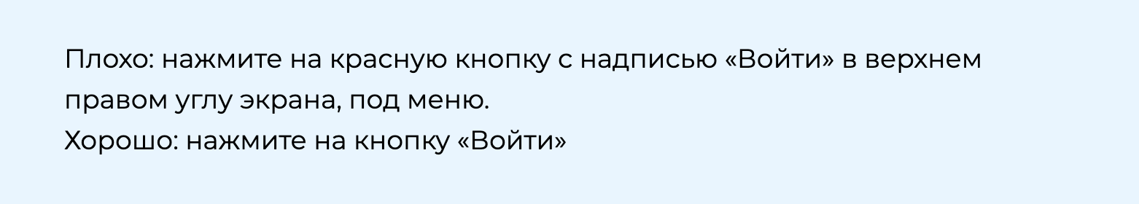

**Недостаток деталей для проведения тест кейса**

Ошибка, обратная предыдущей. Хороший тест кейс — это тест кейс, все действия которого можно выполнить, основываясь только на тексте самого тест кейса.

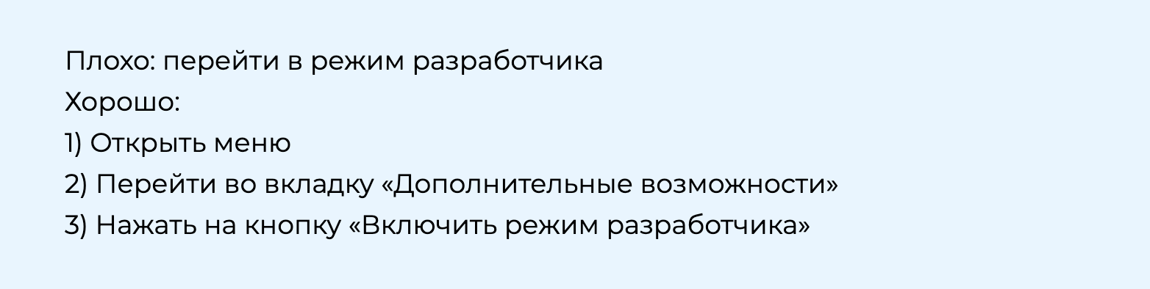

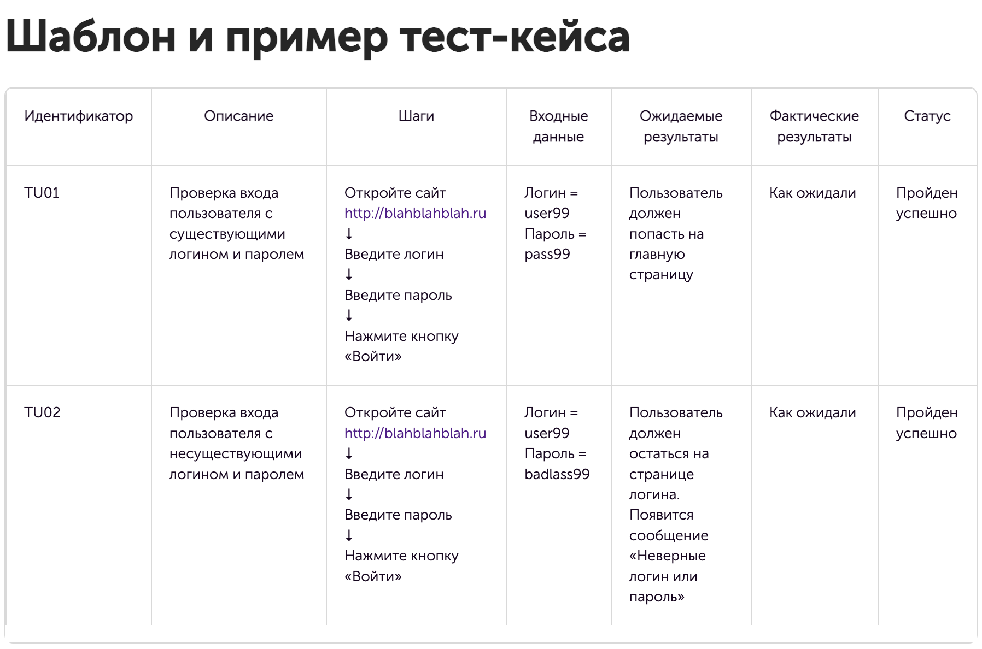

**Технические требования:**

* Можно оформить в виде гугл-документа или гугл-таблицы
* Нужно создать 5 текст-кейсов
* Каждый тест кейс должен содержать не менее 6 пунктов
* Продукт выбирать самостоятельно, заранее понимать итоговый результат
* Тест-кейсы должны быть всех видов, если нет какого-то из видов, заменить на другого вида
* Для каждого кейса стоит указать его важность, трудозатратность проверки и прочие формальные параметры, которые описаны выше